考古題目錄（可直接點選即到此處）
89年學測 2
90年學測 5
91年學測 8
92年學測 12

89年學測
壹、單選題
25-26題為題組
紫甘藍又稱紫色高麗菜，可作沙拉冷盤生食。其所含的多種天然色素，可用沸騰的熱水浸泡萃取。由此所得的紫甘藍汁會隨環境不同，呈現多種顏色，隨pH值改變的顏色如表三：
pH值 | 2 | 4 | 6 | 8 | 10 | 12
顏色 | 紅 | 粉紫 | 藍紫 | 綠青 | 草綠 | 黃
25. 將紫甘藍汁加入與胃液的pH值相當的溶液中，呈現的顏色為何？
(A) 紅 (B) 粉紫 (C) 藍紫 (D) 綠青 (E) 黃
26. 烹炒青菜時，常希望看到一盤綠意盎然的青菜。紫甘藍色素遇到下列那一種物質最有可能顯出綠色？
(A) 白砂糖 (B) 食醋 (C) 沙拉油 (D) 食鹽 (E) 小蘇打粉
27-28題為題組
利用離子交換樹脂，可將水中的一些金屬離子或非金屬離子除去。為了要將海水淨化，設計了下列模擬實驗。假如有一中性的水樣品含有少量的氯化鈉與氯化鎂，今要使用甲圖與乙圖的裝置來淨化。離子交換樹脂裝置好了並洗淨之後，將待淨化的水樣品由甲圖的分液漏斗慢慢滴下。
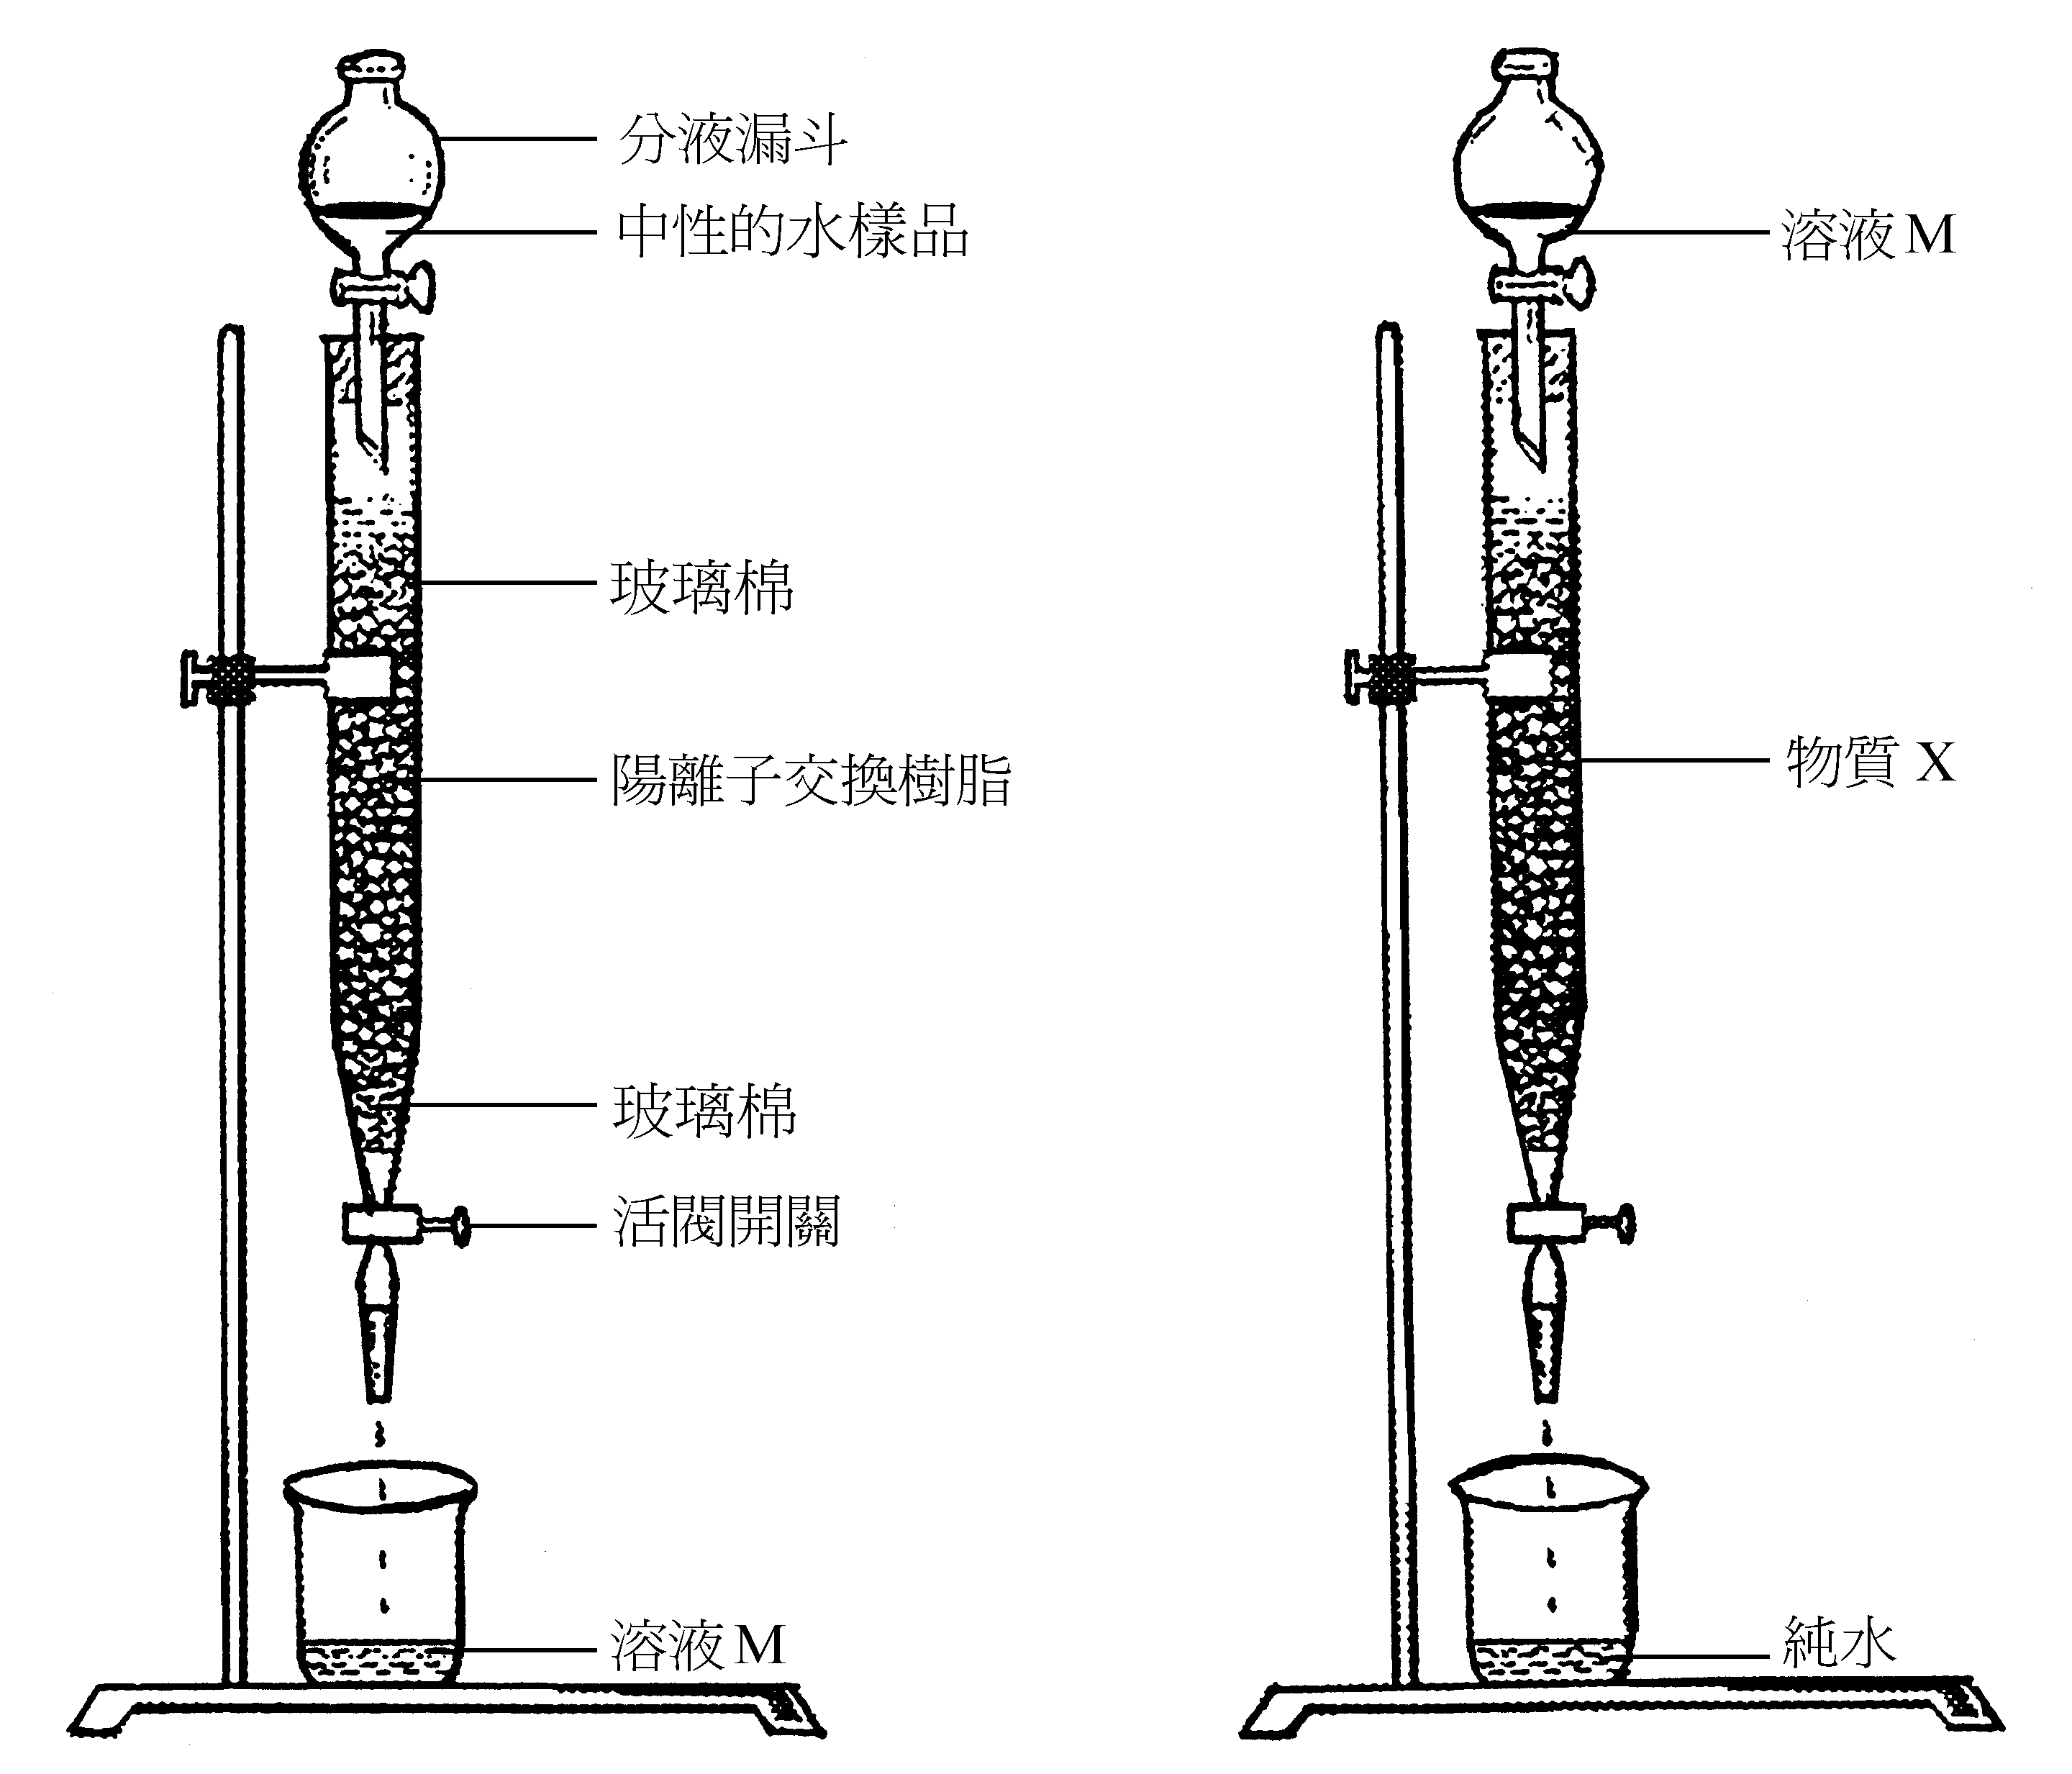
甲圖 乙圖
27. 水樣品中那一些離子可以被甲圖中的陽離子交換樹脂除去？
(A) Na⁺與Cl－ (B) Cl－與OH－ (C) Mg²⁺與H⁺
(D) Na⁺與Mg²⁺ (E) Na⁺與H⁺
28. 將甲圖的裝置所得到的溶液M，由乙圖的分液漏斗慢慢滴下，取得純水，試問乙圖中的物質X應該是下列的那一種物質？
(A) 陰離子交換樹脂 (B) 酸鹼中和試劑 (C) 活性碳
(D) 矽膠 (E) 細砂
29. 核能的和平用途日廣，在醫學診斷與治療上的應用有莫大價值。下列有關核子醫學或放射性同位素的敘述，那一項是正確的？
(A) 鈷60釋放加馬(γ)射線，屬短暫半生期之同位素，通常藉注射或口服作診療之用
(B) 核磁共振顯影儀是利用放射性原理的診斷儀器
(C) 兩種放射性同位素，同時由相同的原子數目開始衰變，在同一時段內衰變的數目，半生期短者比半生期長者為多
(D) 放射性同位素的應用，是利用放出的γ射線殺死細菌或病毒
30-31題為題組
下列各組物質中各有一個是純物質，另一個是混合物。
甲：氯化鉀水溶液與純水
乙：空氣與純氮氣
丙：金銅合金與純金
丁：柴油與純己烷
假定要在一般的高中實驗室，用實驗的方法來區別純物質與混合物。
30. 在50~120℃間，測其沸點就可以區別出來者為何？
(A) 甲 (B) 乙 (C) 甲、乙 (D) 甲、丁 (E) 乙、丁

31. 用硝酸銀水溶液，就可以立刻鑑別出來者為何？
(A) 甲 (B) 丙 (C) 甲、丙 (D) 甲、丁 (E) 乙、丁

32. 以α粒子撞擊氮原子核${}_{7}^{\text{14}}{}N$，其核反應可用下式表示（$α$是${}_{2}^{4}{}\text{He}$；p是質子）：
$$α+{ }_{ 7}^{\text{14}}\text{N }→\text{ O} + p$$
則產生的氧原子核是下列的那一種？
(A) ${}_{8}^{\text{15}}{}O$ (B) ${}_{8}^{\text{16}}{}O$ (C) ${}_{8}^{\text{17}}{}O$ (D) ${}_{8}^{\text{18}}{}O$ (E) ${}_{8}^{\text{19}}{}O$
33. 下列有關氯及其化合物在日常生活中的應用，何者錯誤？
(A) 氯化氫的水溶液（鹽酸）可用於清除鐵鏽，但亦會加速鐵的生鏽
(B) 氯氣有毒，但可用來消毒自來水或游泳池的水
(C) 家庭洗衣用的漂白水中，有的含有氯
(D) 氯與石灰可製造漂白粉
(E) 氯是強還原劑

34. 市售電池多是利用化學反應產生電能的裝置。下列有關化學電池的敘述，何者錯誤？
(A) 電池一定包含正極與負極
(B) 電池內所發生的反應屬於氧化還原反應
(C) 在電池負極產生的電子經由外電路傳至正極
(D) 在電池正極產生的陽離子經由外電路傳至負極
(E) 每一個電池有兩個「半電池」，每一個半電池都含有一個電極和電解質溶液

35. 下列有關酸鹼滴定實驗的敘述，何者正確？
(A) 加入指示劑量的多寡，不會影響滴定的結果
(B) 達到滴定終點時，溶液不一定呈中性
(C) 達到滴定終點時，酸的莫耳數等於鹼的莫耳數
(D) 達到滴定終點時，酸的重量等於鹼的重量
(E) 不論待測溶液的性質如何，為了安全，滴定液的濃度愈稀愈好

貳、多重選擇題
66. 下列家庭洗滌用的物質，那兩種互相作用，會產生有毒氣體，因而不可混合使用？（應選二項）
(A) 鹽酸 (B) 肥皂
(C) 沙拉脫 (D) 漂白粉（含有次氯酸鈉）
(E) 通樂（含有氫氧化鈉）

67. 過錳酸鉀與草酸（乙二酸）反應，會產生氣泡，可以用下列離子反應式表示：
$$2 {\text{MnO}}_{\text{4 }(\text{aq})}^{−} + x C_{2}O_{\text{4 }(\text{aq})}^{2−} + \text{_____} → y {\text{Mn}}_{(\text{aq})}^{2+} + z {\text{CO}}_{\text{2 }(g)} + \text{_____}$$
試完成上列反應式後，回答係數x, y, z 所代表的數字的選項（應選三項，次序不拘）。
(A) 1 (B) 2 (C) 3 (D) 4 (E) 5
(F) 6 (G) 7 (H) 8 (I) 9 (J) 10
(K) 11 (L) 12

參、題群題
70-77為題組
去年9月21日清晨，台灣發生集集大地震，當時離震央不遠的南投中寮高壓變電所，因大地震而嚴重受損，造成依賴南電北送的北部地區大停電。北部有些深夜未入睡的居民，察覺到先停電之後，再感受到天搖地動。中央氣象局依據各地觀測站的資料，測得震央位置，並發布地震報告如表五。位於斷層帶的災情陸續傳來，死亡及受困人數不斷增加。有少數災民在被困數日之後，才陸續獲救。這些倖存者被緊急送到醫院之後，除了身體虛弱之外，由於長時間缺乏飲水，醫生特別擔心倖存者腎功能是否正常。事隔多日，災情逐漸受到控制，而人們開始好奇，是否有些異象能預測地震的發生，例如在少數地方就曾報導在地震發生前數日，有地底泥漿伴隨氣泡湧出地表的罕見景觀。試依以上敘述，回答70至77題：

74. 若將那些從泥漿中湧出的氣泡，收集後直接導入澄清的石灰水中，石灰水變混濁，則顯示泥漿中的氣泡，可能含有下列那一種氣體？（單選）
(A) O₂ (B) H₂ (C) CO (D) CO₂
(E) SO₂ (F) CH₄
75. 有些地區因其它地質活動，有天然氣或沼氣從地表釋出而燃燒，被誤認為與地震有關，試問天然氣與沼氣的主要成份為何？（單選）
(A) O₂ (B) H₂ (C) CO (D) CO₂
(E) SO₂ (F) CH₄

76. 地震也會造成家用瓦斯外洩，引起火警。瓦斯燃燒不完全，而產生無色、無味、無臭，卻容易中毒致死的氣體為何？（單選）
(A) O₂ (B) H₂ (C) CO (D) CO₂
(E) SO₂ (F) CH₄

90年學測
壹、單選題
13. 肺與組織間二氧化碳的運輸是靠分壓梯度，當組織代謝活動增加時，氧分壓降低，二氧化碳產生量增加，pH 值下降及局部溫度升高，組織中所產生之二氧化碳必須經由血液快速的送至肺排出，在血液中的二氧化碳主要變為下列何者？
(A) H₂CO₃ (B) HbCO₂ (C) CO₃2- (D) HCO₃-
34. 實驗桌上有一杯蔗糖水溶液和一杯食鹽水溶液。下列實驗操作，何者不適合用來分辨這兩種溶液？
(A) 測導電度 (B) 比較焰色反應 (C) 測pH 值
(D) 添加硝酸銀水溶液檢驗
35. 氫分子與氧分子化合成水的反應，可用下圖的方式表示。下列有關此反應的敘述何者正確？
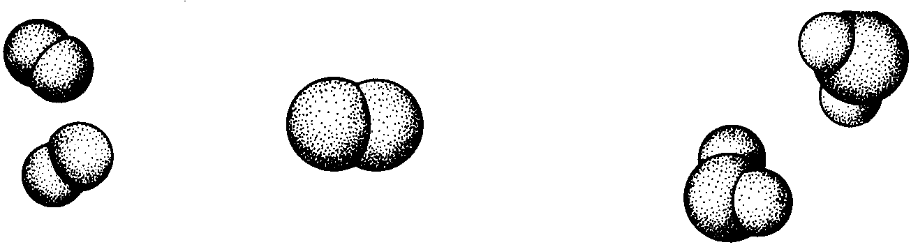
H₂
H₂
+
+
O₂
熱
(A) 反應前後分子的種類不變
(B) 氧分子與水分子均為雙原子分子
(C) 原子的種類不變，故反應屬物理變化
(D) 反應產生熱量，反應前後各種原子的數目不變
36. 天然氣可作為燃料，其主要成分為甲烷。甲烷燃燒可用下式表示：
CH_{4(g)} + 2O_{2(g)} → CO_{2(g)} + 2H₂O_{(g)} （原子量：C=12，H=1，O=16）
下列敘述何者錯誤？
(A) 甲烷燃燒屬於氧化還原反應
(B) 完全燃燒1克的甲烷，需要2克的氧氣
(C) 甲烷燃燒時，若空氣供應不足，會產生有毒的一氧化碳
(D) 使1莫耳的甲烷與2莫耳的氧完全燃燒，並量得各氣體在標準狀況下的體積，則反應前後氣體的總體積不變
37. 人體最重要的營養成分包括醣類、蛋白質、脂質、維生素和礦物質。下列有關食品與營養的敘述，何者正確？

(A) 澱粉與纖維素均屬多醣，兩者均可被人體消化吸收
(B) 組成蛋白質的各種胺基酸均可在人體內自行合成
(C) 脂質不僅可提供人體能量，也可形成脂肪組織
(D) 人體中所需的礦物質（如Fe⁺³、Na⁺ 等）很少，不需攝取也不影響健康
38. 下列四種酸溶液中，何者與同體積的0.1M氫氧化鈉水溶液混合後，所得的溶液具有最大的pH 值？
(A) 0.1M的H₂SO₄ (B) 0.1M的HCl (C) 0.1M的HNO₃ (D) 0.1M的CH₃COOH
39. 下列哪一個化合物的水溶液呈鹼性？
(A) NO₂ (B) H₃PO₄ (C) CH₃OH (D) Mg(OH)₂
40. 實驗室中可用氫氧化鈣和氯化銨在試管中加熱製備氨氣。其化學反應如下式所示：
Ca(OH)_{2(s)} + 2 NH₄Cl_{(s)} $\vec{加 熱}$ CaCl_{2(s)} + 2 H₂O_{(g)} + 2 NH_{3(g)}
下列各圖所示的裝置中，何者最適合用來製備收集氨氣？
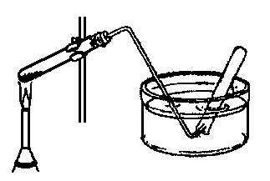
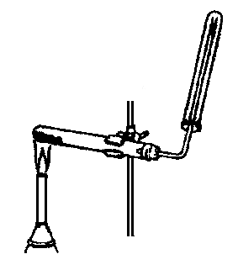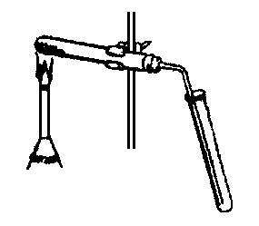(A) (B) (C)
水
水

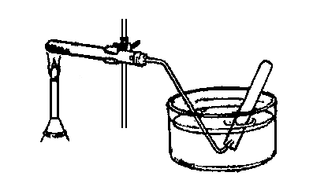
(D)
水

41. 在實驗室中，是否正確使用或操作儀器，會影響實驗的結果。就圖示之四種實驗情況而言，下列敘述何者是不正確的？
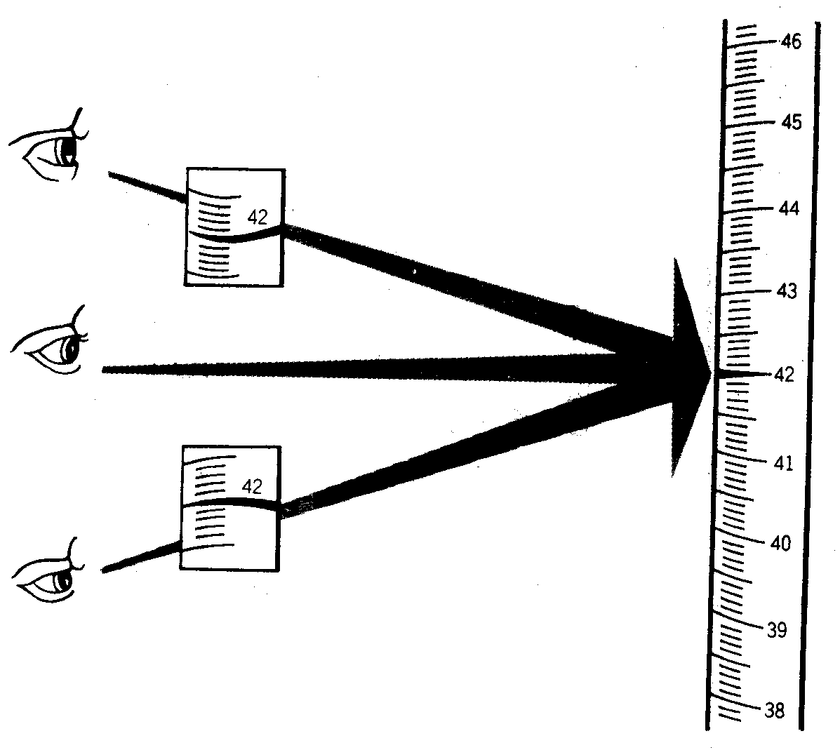
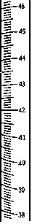
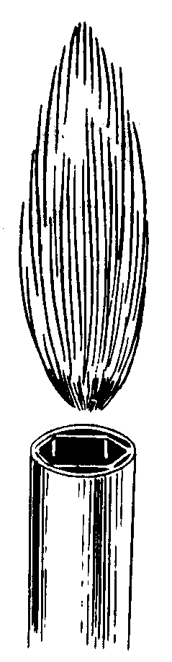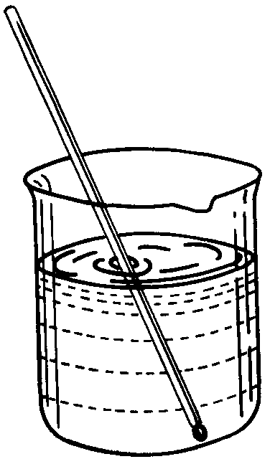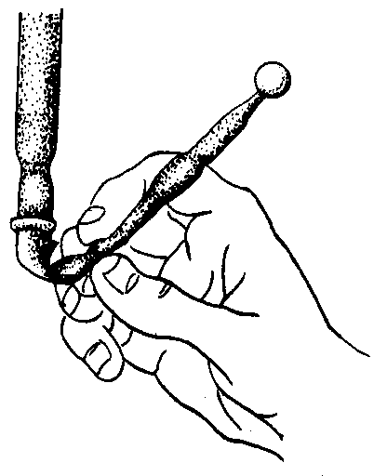
(A) 本生燈的火焰騰空時，需要減小空氣的流量
(B) 將NaOH 顆粒放入水中後，用溫度計攪拌溶液幫助NaOH 溶解
(C) 視線正視刻度時，所得的讀數較為正確
(D) 彎折滴管的尾端，是為了從滴管尖端移去氣泡
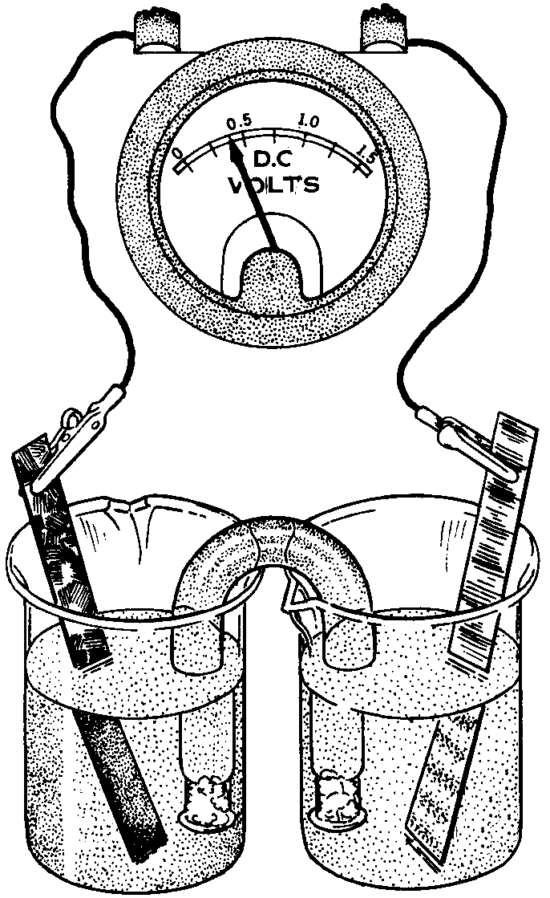
42. 圖12是鋅銅電池的簡易裝置，下列有關鋅銅電池的敘述，何者正確？
⊕
Θ
Cu
Zn
圖 12
(A) U型管內為電解質溶液
(B) 銅極所在燒杯需盛鋅鹽的水溶液
(C) 電路接通時，溶液中的正離子會游向負極
(D) 以伏特計測量電壓時，電池的正極需接到伏特計的負極

貳、多重選擇題
65. 下列有關氫的敘述，何者正確？（應選三項）
(A) 氫是低污染的燃料
(B) 氫的氧化數可為+1、0或-1
(C) 地球上，氫多以元素的形態存在
(D) 氫氣的密度約為空氣的十四分之一
(E) 工業上多以電解水來製備氫，是因其用電經濟又方便
參、題群組
72. 下列有關理想氣體的敘述，何者正確？（應選三項）
(A) 定壓時，定量氣體的溫度每改變1℃，其體積改變了它在0℃時體積的1/273
(B) 定溫時，定量氣體的體積與壓力的平方根成反比
(C) 定壓時，定量氣體的體積與攝氏溫度成正比
(D) 定溫定容時，混合兩種互不反應的氣體，其總壓力是各成分氣體分壓的和
(E) 定溫定壓時，混合兩種互不反應的氣體，其總體積是各成分氣體體積的和
73. 下列敘述何者符合一氧化碳的性質？(應選二項)
(A) 水煤氣的成分氣體，且具有還原性
(B) 為綠色植物進行光合作用所必需的氣體
(C) 黃綠色氣體，有毒，其水溶液可殺菌與漂白
(D) 僅佔空氣中約1%的含量，且不具反應性的氣體
(E) 無色氣體，毒性強，少量存在於空氣中，也可能致命
(F) 毒性氣體且具強氧化作用，存在平流層中，可吸收紫外線，有保護生物的功能
74. 下圖為列出第二與第三週期元素的簡略週期表，下列三個敘述分別符合所列出的哪一個元素？ （單選）
甲、甲元素的含氧酸為工業上最重要的酸之一。此酸根與鋇離子所形成的鹽類在水中的溶解度低，且X 射線的穿透性也低，廣泛用作胃部檢查的造影劑
Li | Be |  | B | C | N | O | F | Ne
Na | Mg |  | Al | Si | P | S | Cl | Ar
乙、廣泛被用於先進材料中的乙元素，其晶體中摻雜微量不純物可做半導體材料，乙元素的氧化物可做光纖通信用的玻璃纖維
丙、汽車排氣中多含有丙元素的氧化物，是都市空氣污染的原因之一。丙元素與氫氣所形成化合物的水溶液呈鹼性
選項→ | (A) | (B) | (C) | (D) | (E) | (F)
甲元素 | N | N | P | P | S | S
乙元素 | Si | B | C | B | Si | C
丙元素 | S | Si | N | C | N | Si

91年學測
23. 下列四圖中， 小白球代表氦原子， 大灰球代表氮原子。哪一圖最適合表示標準狀態
( S T P )時， 氦氣與氮氣混合氣體的狀態？
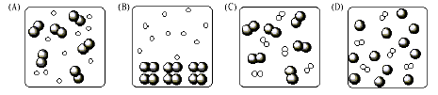
24. 鉛與碳在週期表中同族( 1 4 族)，性質也多相似，下列有關鉛化學的敘述，何者正確？
(A) 要去除土壤中的鉛或鎘等重金屬污染， 可以利用強酸將重金屬物質沉澱出來
(B) 鉛蓄電池充電時以鉛為陽極， 氧化鉛為陰極， 兩極均產生硫酸鉛
(C) 自然界中， 鉛與氧化合所形成之最高氧化狀態的穩定物質是Pb O ₂
(D) 鉛與氧結合會形成兩種化合物， 就是氧化鉛及過氧化鉛
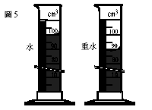
25. 圖5中左、右兩個量筒各盛裝100克的水與100克的重水 (D₂O)，重水中的重氫(D)是氫的同位素${}_{1}^{2}{}H$，下列關於這兩筒樣品的敘述，何者不正確？
(A) 重水的體積比水少11 %
(B) 重水的密度比水大12 %
(C) 氫的原子量是重氫的89 %
(D) 重水的分子量比水多11 %
26. 下列有關氯化鈉晶體的敘述， 何者正確？
(A) N a C l 分子是氯化鈉晶體的最小單位
(B) 晶體中Na ＋ 與C l－ 的電子數， 恰好一樣多
(C) 晶體中的Na ＋ 與C l－ 均擁有惰性氣體原子的電子數目
(D) 氯化鈉晶體中異電荷離子的靜電引力恰等於同電荷離子的靜電斥力，故十分穩定
27. 在常溫常壓的條件下， 下列關於水溶液之pH 值的敘述， 何者正確？
(A) 純水的pH 值是0
(B) 酸性溶液的pH 值永遠是正值
(C) 在鹼性溶液中，$0≤\text{ph}值≤\text{14}$
(D) 鹼性溶液的pH 值代表溶液中的氫離子濃度
28. 在一煙霧實驗箱中，測得煙霧的主要成分為RH、N O、N O ₂ 、O ₃ 、P A N，其中R H 含C、
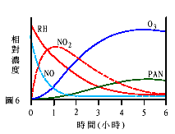
H，而P A N含C、H、O、N，各種物質的相對濃度隨時間的消長，記錄於圖6，根據圖中數據， 下列推論，何者最不合理？

(A) N O 消失的速率比RH 快
(B) N O 生成N O ₂
(C) R H 及N O ₂ 生成PA N 及O ₃
(D) O ₃ 生成P A N

2 9 - 3 0 題為題組
有一胃病患者， 檢查顯示其胃液中含氫氯酸的濃度為0 . 0 6 0 莫耳/升， 用含氫氧化鋁
A l ( O H ) ₃ 的胃藥中和， 化學反應式如下：A l ( O H ) ₃ + 3 H C l → A l C l ₃ + 3 H ₂ O
回答2 9 - 3 0 題。
29. 若此病人共分泌出0. 3 升的胃液，需服用多少克的氫氧化鋁，恰可中和胃酸？(原子量H 為1 . 0， O 為1 6 . 0，A l 為2 7 . 0)
(A) 0. 2 6 (B) 0. 4 7 (C) 1.4 (D) 4.2
30. 除了氫氧化鋁， 下列哪一種化合物也適合做胃藥的成分？
(A) M g (O H) ₂ (B) K O H (C) N H ₄ C l (D) N a (C H ₃ C O O)
3 1 .警探自犯罪現場發現少量有機物質， 初步測得的性質列於下表， 下列何種物質最符合
分析的結果？
(A) 乙醇C ₂ H ₅ O H
(B) 果糖C ₆ H ₁ ₂ O ₆
(C) 植物纖維C_{n} ( H ₂ O ) _{n}
(D) 蛋白質
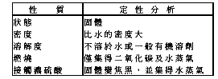
3 2 - 3 3 題為題組
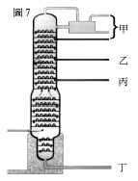
石油是由烴類化合物組成的混合物，圖7 是精煉石油的分餾塔簡圖，碳數約為1 3 - 1 9的餾份由丙出口流出， 回答3 2 - 3 3 題。
32. 甲出口與丙出口的餾份相比， 下列敘述何者正確？
(A) 兩者的沸點一樣
(B) 甲出口之餾份的平均分子量比丙的大
(C) 丙出口之餾份的平均分子量比甲的大
(D) 兩者的平均分子量一樣， 但化學結構不同
33. 有關各出口餾份的性質與用途， 下列敘述何者正確？
(A) 甲出口之餾份是氣體， 冷凝收集後， 多用作飛機燃油
(B) 乙出口之餾份的碳數超過30， 多用作工業溶劑
(C) 含鉛汽油直接從丙出口流出， 辛烷值高， 可防爆震
(D) 丁出口的產物是分子量非常大的殘餘物， 如瀝青

34. 普通玻璃製成的厚杯， 在急速加滿熱水時， 常易破裂。因此厚杯所用的玻璃， 其耐熱性質多半經過改良。就急速加滿熱水的玻璃厚杯而言， 下列敘述， 何者正確？
(A) 提高玻璃的熱傳導性， 可使厚杯較不易破裂
(B) 厚杯是否破裂， 與杯子原來的溫度高低無關
(C) 厚杯的厚度如果足夠均勻， 杯子就不會破裂
(D) 玻璃的比熱較水為小是厚杯會破裂的主要原因

貳、多重選擇題

56. 水患後水源混濁， 下列有關都市淨水處理的步驟， 何者正確？
(A) 活性炭可以有效地吸附不溶的固體雜質及氣味， 是淨水程序的第一步
(B) 氧化及氯化是將空氣及氯氣打入水中， 主要目的是去除水中無機物沉澱
(C) 過濾步驟處理通常使用逆滲透法， 在最後可有效地去除溶在水中的金屬離子
(D)沉降法通常在水中加入鋁礬Al 2 ( S O 4 ) 3， 主要原因是Al 3 + 形成的膠體物質在水中容易沉降
6 4 - 6 7 題為題組
熔點是固體物質熔化成液體時的溫度， 純物質在定壓時有固定的熔點， 測量有機物的熔點， 是判定其純度的方法。此實驗中， 可將樣品置於毛細管中， 將毛細管與溫度計一起浸入油中加熱， 如圖2 1 所示， 從溫度計可以讀出樣品熔化時的溫度。每一種樣品的實驗可以做數次的測量， 測量的平均值與標準值的差距愈小， 表示實驗的「準確度」愈高。同一種樣品的實驗， 個別測量值間的平均差距愈小， 表示實驗的「精密度」愈高。四種有機物質及一種混合物之熔點測定的數據列在表3， 回答6 4 - 6 7 題。
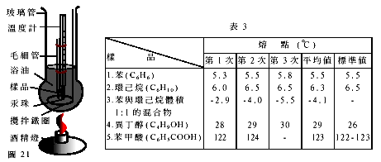
64. 測量的準確度與精密度可以用槍靶來示意，假設下列各圖中最中心的圓圈代表標準值，越外圈的數值與標準值相差愈大，每個黑點代表一次的測量值，下列關於準確度與精密度的敘述何者正確？
(A) 甲實驗的精密度比乙的高(B) 乙實驗的精密度比丙的高
(C) 丙實驗的精密度比甲的高(D) 丙實驗的準確度比乙的高
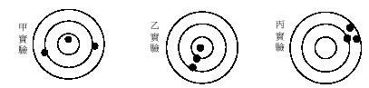
65. 根據表3 的數據，下列關於測量值精密度的推論，何者合理？
(A) 測量熔點愈高的物質時， 精密度愈差
(B) 測量不同物質的熔點時， 精密度不一定相同
(C) 測量混合物熔點總是較測量純物質的精密度高
(D) 本實驗所用的溫度計， 能測到最好的精密度是1°C
66. 下列各種實驗操作，何者不會影響測量的準確度？
(A) 毛細管中的樣品低於溫度計汞珠的底部
(B) 毛細管裝有樣品的底端偏離了溫度計
(C) 毛細管的上端管口高過溫度計刻度的最低位置
(D) 樣品填裝在毛細管中的高度超過溫度計汞珠的上端
67. 極性是指物質的分子，其正電荷分布與負電荷分布的中心，並不一致。物質的熔點與物質的分子量及極性有關，與環己烷屬於非極性物質，異丁醇與苯甲酸屬於極性物質，根據表3 的數據，下列影響有機物熔點的推論，何者最合理？
(A) 分子量大的物質熔點總是較高
(B) 混合物的熔點是成分物質熔點的平均值
(C) 分子量的差異不是造成異丁醇的熔點比環己烷高的原因
(D) 苯甲酸的熔點比其他三種有機物高， 主要是因其含有苯環的結構

92年學測
壹、單選題

23. 太空梭在重返地球時，會與大氣層的空氣劇烈摩擦，產生超過攝氏千度的高溫，因此太空梭外殼必需使用最佳的耐熱材料。下列何種材料，最適合做為此用途？
(A) 金屬材料 (B) 玻璃材料 (C) 塑膠材料
(D) 陶磁材料 (E) 有機高分子材料
24. 鴉片是一種容易上癮的毒品，其毒性主要是來自下列哪一個化合物？
(A) 海洛因 (B) 安非他命 (C) 嗎啡 (D) 尼古丁
25.在硬水中，合成的清潔劑比肥皂更具有洗滌能力，其主要原因為何？
(A) 合成清潔劑的鈉鹽溶於水，而肥皂的鈉鹽不溶於水
(B) 合成清潔劑會與酸作用，而肥皂不與酸作用
(C) 肥皂會在硬水中分解，而合成清潔劑不會分解
(D) 合成清潔劑的鈣鹽溶於水，而肥皂的鈣鹽不溶於水
26. 乾電池是市面上最為常見之電池，圖6為其簡單之剖面構
造。下列有關乾電池的敘述何者正確？
鋅殼
圖6
石墨棒
糊狀物
(A) 鋅殼為負極 (B) ${\text{MnO}}_{2}$為催化劑
(C) 石墨棒為還原劑 (D) 石墨棒為氧化劑

27. 鎂離子是海水中含量次多的金屬離子。自海水中提取鎂，通常需經過三個步驟，如下表中的(Ⅰ)、(Ⅱ)、(Ⅲ)。下列哪一選項正確給出此三個步驟所屬的反應類型﹖
步驟 | (A) | (B) | (C) | (D)
(Ⅰ)加入氫氧化鈣以形成氫氧化鎂 | 酸鹼中和 | 沉澱 | 酸鹼中和 | 沉澱
(Ⅱ)加入鹽酸以形成氯化鎂 | 氧化還原 | 氧化還原 | 沉澱 | 酸鹼中和
(Ⅲ)電解液態氯化鎂而得到鎂 | 酸鹼中和 | 酸鹼中和 | 氧化還原 | 氧化還原

28. $X^{2＋}$與$Y^{－}$都具有18個電子及20個中子，下列有關X、Y兩元素的敘述何者正確？
(A) X之質量數為38 (B) ${\text{Cl}}^{\text{35}}$為Y之同位素
(C) $X^{2＋}$和$Y^{－}$為同素異形體 (D) X和Y具有相同的質子數目

29. 小華進行了一個簡單的實驗，以測定金屬M之原子量。他將該金屬之氧化物(化學式$M_{2}O_{3}$)1.6克在高溫下分解，剩下的金屬質量為1.12克，則M之原子量為多少？
(A) 28 (B) 42 (C) 56 (D) 70 (E) 84

30. 市面上有所謂的健康低鈉鹽，下列有關低鈉鹽的敘述，何者最合理？
(A) 低鈉鹽含有少量的金屬鈉，故稱為低鈉鹽
(B) 低鈉鹽其實就是一般的氯化鈉鹽類，沒有什麼不同
(C) 低鈉鹽中的鈉離子比氯離子少，所以不是電中性的
(D) 低鈉鹽含有鉀離子，所以比相同莫耳數的氯化鈉含較少的鈉離子

31. 化學需氧量是指用化學方法氧化耗氧有機物所需消耗氧的量，常用以表示水受到耗氧有機物污染的程度。若化合物的莫耳數相同，則下列何者的化學需氧量最大？
(A) $C_{5}H_{\text{12}}$ (B) $C_{5}H_{\text{11}}\text{OH}$ (C) $C_{4}H_{9}\text{CHO}$ (D) $C_{4}H_{9}\text{COOH}$

32. 當高速前進的汽車緊急停下時，利用安全帶與安全氣囊，可以降低車內乘客可能受到的傷害。下列有關這兩種安全配備的敘述，何者正確？
(A) 充氣後愈難壓縮的安全氣囊，愈能保障乘客的安全
(B) 安全氣囊比安全帶更可以有效的使乘客留在座位上
(C) 安全帶須能伸縮，才可使乘客緊急停下的時間增長
(D) 安全帶的寬度愈窄，愈能保障乘客的安全

33. 汽車的安全氣囊在汽車發生車禍時，會利用疊氮化鈉的高溫分解反應，迅速產生氮氣，以達到保護駕駛的目的。若在常溫常壓下，要產生73.5公升的氮氣，則需完全分解多少克的${\text{NaN}}_{3}$？(${\text{NaN}}_{3}$的分子量為65.0克/莫耳，常溫常壓下理想氣體的莫耳體積是24.5公升/莫耳)
(A) 6.5 (B) 65.0 (C) 130 (D) 260

貳、多重選擇題
46. 當以$m_{p }$與$m_{n}$分別代表質子與中子的質量時，一個由Z個質子與N個中子組成的穩定原子核，其質量M與質量數A=Z+N的關係，可表示為$M={\text{Zm}}_{p}+{\text{Nm}}_{n}−A E /{c^{2}}$(c代表光速)。若E隨A的變化如圖12所示，則下列敘述，何者正確？(應選二項)
(A) 穩定原子核的Z 與N必須相等
質量數A
圖12
E(MeV)
0
1
2
3
4
5
6
7
8
9
0
240
40
80
120
160
200
(B) 穩定原子核的質量，必小於其所含質子與中子的質量總和
(C) 兩個${}_{\text{26}}^{\text{56}}{}\text{Fe}$原子核融合為一個原子核時，質量會減少而轉變成能量
(D) 兩個${}_{1}^{2}{}H$原子核融合為一個原子核時，質量會減少而轉變成能量

47. 氮的氧化物(包括$\text{NO}$、$N_{2}O$、${\text{NO}}_{2}$等)是主要的大氣污染物之一，下列有關氮的氧化物之敘述何者正確？(應選二項)
(A) ${\text{NO}}_{2}$遇水形成鹼性物質
(B) 光化學煙霧中常含有氮的氧化物
(C) $\text{NO}$之電子點式表示法，氮和氧可同時符合鈍氣之電子排列
(D) 汽、機車排放的廢氣常含有$\text{NO}$，是汽油燃燒不完全所產生的
(E) 汽、機車淨化廢氣所安裝的觸媒轉化器是要將氮的氧化物轉為$N_{2}$

48. 甲烷($C H_{4}$)是家用天然瓦斯的主要成分，下列有關甲烷的敘述何者正確？(應選二項)
(A) 在甲烷分子中，氫所佔的質量百分比為25%
(B) 甲烷具有臭味，因此瓦斯外洩時容易被察覺
(C) 每1莫耳的甲烷完全燃燒須消耗3莫耳的氧
(D) 甲烷燃燒時，反應物的能量比產物的能量高

